《太阳能》教学设计
课题 |  | §22～3 太阳能
设计思想 |  | 通过了解太阳结构和太阳能的知识，使学生知道地球上的风能、水能、生物质能、化石质能都来自于太阳，认识到充分利用太阳能的重要性，激发学生探索新知识的求知欲，初步领略自然现象的神奇。
学情分析 |  | 1．学生已有能源相关的储备知识；  2．对于太阳能的利用有一定的兴趣。
教材分析 |  | 教材分析了太阳能的优点，并提出了直接利用太阳能的两条途径，使学生在掌握知识的同时，能对常规能源与新能源有一个新的认识。
教学  目标 | 知识与  技能 | 1．了解太阳能的优点；  2．知道直接利用太阳能的两条途径。
教学  目标 | 过程与  方法 | 1．培养学生的观察能力；  2．初步分析问题和解决问题的能力。.
教学  目标 | 情感态度与价值观 | 使同学们养成实事求是的科学态度，培养热爱科学的情感。
教学  重点  难点 | 重点：了解太阳能的知识；  难点：了解利用太阳能的方式。
教学  方法 | 讲授法
使用器材 | 多媒体课件
课时 | 1课时

教学过程设计
教学环节 | 教师活动 | 学生活动 | 设计意图
一、引入  新课 | 提问：  (1)想象如果没有太阳，我们的世界会变成什么样子？  (2)你们了解关于太阳的多少知识？  展示：  ①小学课文《太阳》摘录；  ②恐龙灭绝的原因猜想。 | 思考并回答 | 通过视频引出问题：如果失去了太阳，世界将会怎样？
二、探究  新知 | 一、太阳的结构  简介太阳的结构及太阳能的来源。  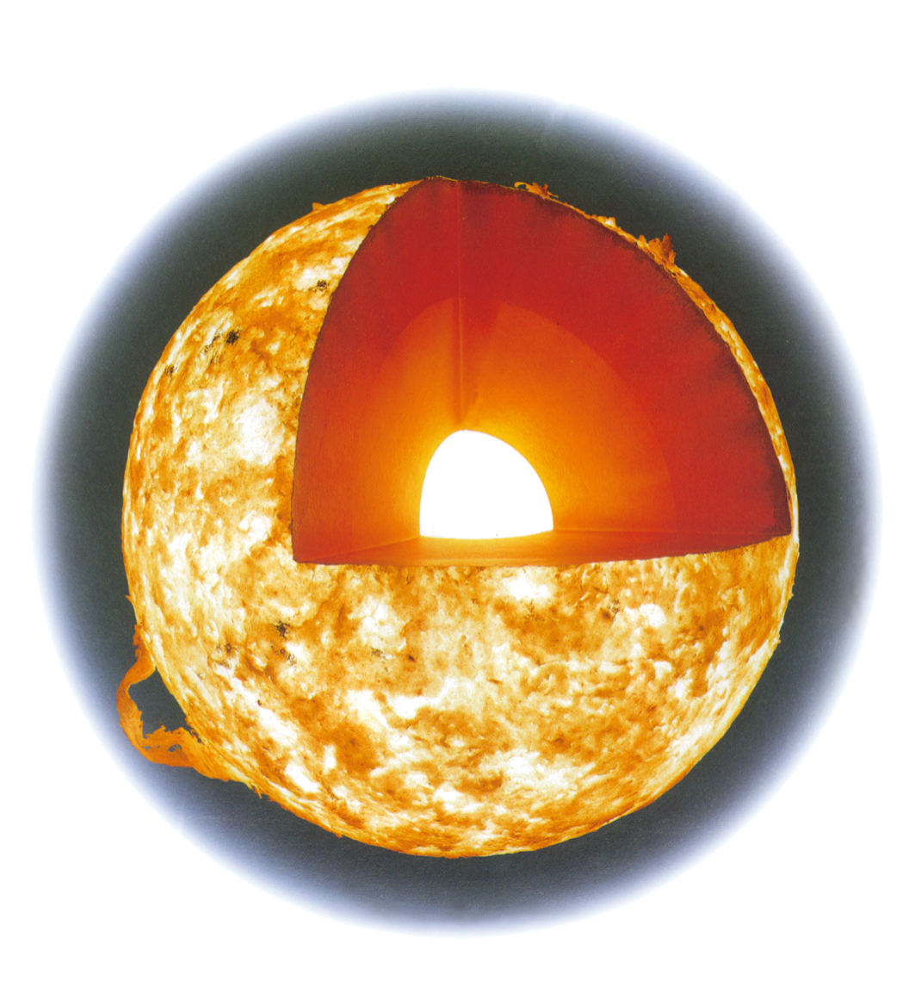  辐射层  对流层  太阳核心  太阳大气  二、太阳能与矿石能源的关系  介绍矿石能源的形成。  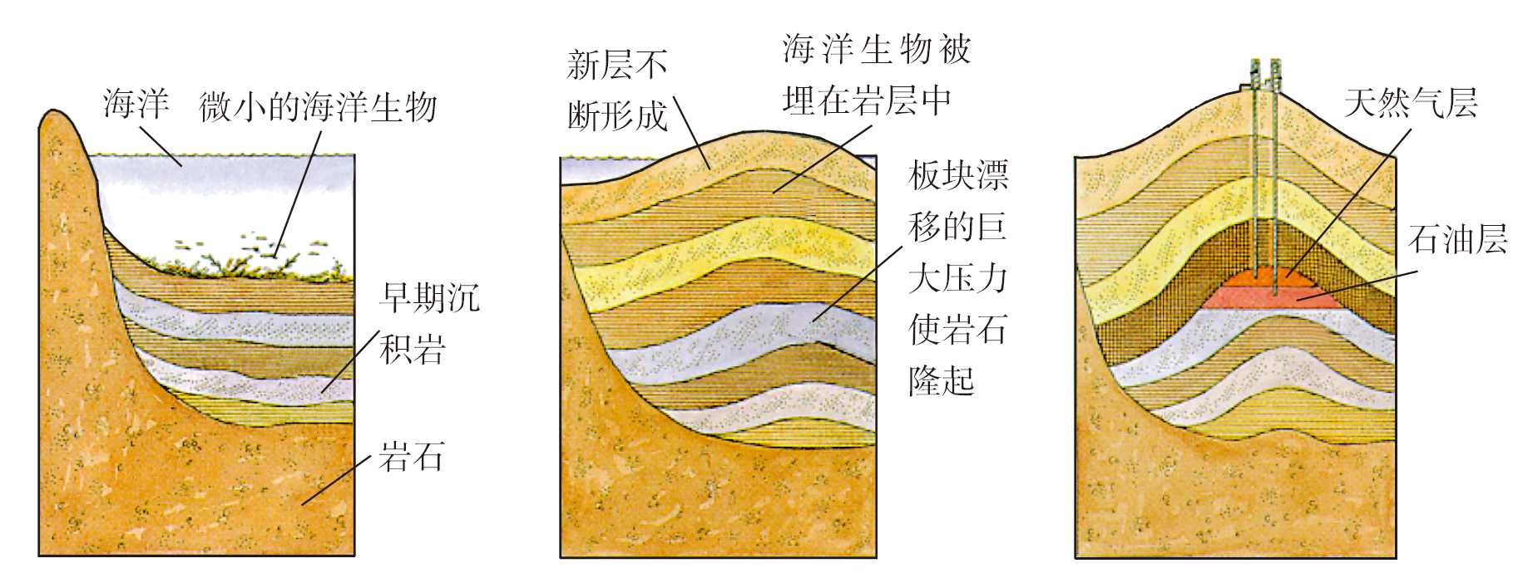  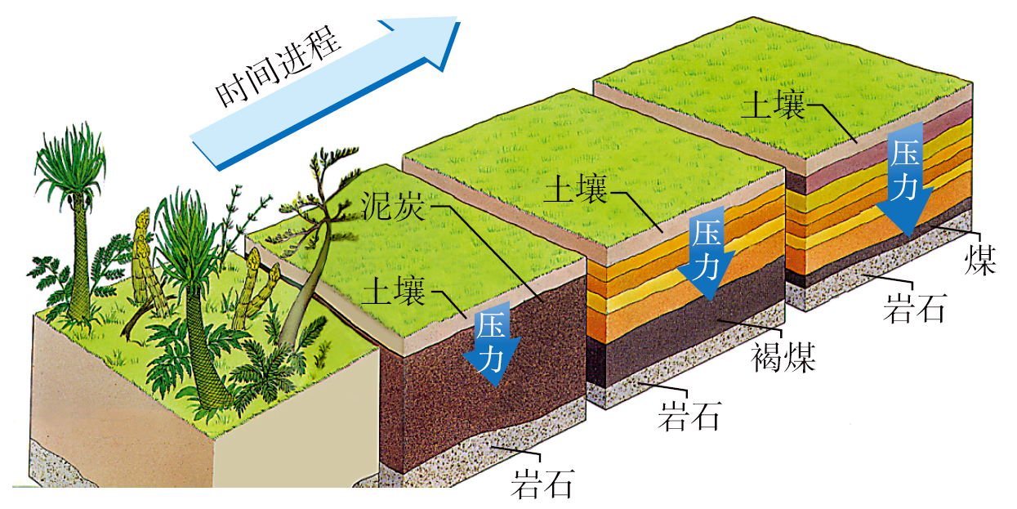  提问：我们知道矿石能源是远古的植物动物形成的，但是，这与太阳能又有什么关系呢？太阳能又是怎么进入到植物中呢？  三、如何利用太阳能  1．利用太阳能的方式  提问：  （1）人们是怎样利用太阳能的？利用太阳能的方式有哪几种？  （2）太阳能有哪些优点，又有哪些不足呢？  展示图片：  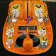  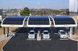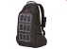  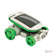  看看上面的图片，是否能给同学们什么提示呢？  2．太阳能的优点及缺点  请同学们枚举，教师总结。  优点：  1．普遍；  2．巨大；  3．清洁。  缺点：  1．分散；  2．不稳定；  3．效率低和成本高。 | 听讲并记忆  听讲  思考并回答  思考并回答  思考并回答 | 介绍太阳能的来源。  通过对矿石能源的形成的介绍，引导学生关注到光和作用是将太阳能固化到地球上的重要途径。  通过图片给予提示，使学生能归纳出如何利用太阳能。  训练学生的开放思维。
三、巩固  练习 | 1．太阳能可以直接利用，下列装置中把太阳能转化成内能的是( )，把太阳能转化成电能的是( )。  A. 硅光电池  B. 太阳灶  C. 太阳集热器  D. 太阳能热电站  2．如图所示是一种利用新能源的路灯，它 “头顶” 小风扇，“肩扛” 太阳能电池板。这种设计最合理的应用是( )  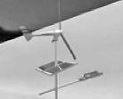  A. 小风扇是一个  美化城市的时尚装饰  B. 小风扇是用来  给太阳能电池散热的  C. 太阳能电池同时向小风扇和路灯供电  D. 小风扇是小型风力发电机，它和太阳能电池共同向路灯供电 | 思考、练习
四、课堂  小结 | 一、基本知识  1．太阳的结构、功能  2．太阳能的应用、与太阳能有关的现代科技  二、基本技能：会判断能量之间的转化  三、基本方法：观察法 | 思考、回答、交流 | 学生通过课堂小结，使知识更具系统性。
五、知识  延展 | 1．设计新式太阳能住房  收集、参阅相关资料，设计一个新式太阳能住房，从住房的材料、结构、门窗位置、门窗朝向以及利用平面镜反射光等方面的知识考虑。要求画出住房的图样。  2．自制太阳集热器  (1)在一个黑色盘子和白色盘子中分别注入1 cm深的冷水，用温度计测量初温。  (2)将玻璃板(或塑料纸)盖在盘子上， 然后放在阳光下晒一个小时。  (3)移开盖板，用温度计测量水温。哪个盘中的水温高？  想一想：为什么要用黑色的盘子？为什么盘子上面要盖玻璃板？ | 思考并动手设计 | 学以致用
六、布置  作业 | 教材：P177动手动脑学物理1～4
板 书  设 计 | §22～3 太阳能  一、什么是太阳能  二、太阳能与矿石能源的关系  三、如何利用太阳能

